**TRABAJO PRÁCTICO INTEGRADOR**

**Integrantes:** Breppe, Juan Cruz

Diaz, Tomás

Ledesma, Sofía

Salinas, Pedro

Saurit, Lucas

**Profesores:** Pérez, Rita

Santoro, Exequiel

Septiembre 2020.

Universidad Tecnológica Nacional.

Cátedra 2W1.

Metodología de la investigación.

# HISTORIAL DE REVISIONES

|  |  |  |  |
| --- | --- | --- | --- |
| FECHA | VERSIÓN | DESCRIPCIÓN | AUTORES |
| 19/09/2020 | 1.0 | Primera  Entrega | Breppe, Juan Cruz  Diaz, Tomás  Ledesma, Sofáa  Salinas, Pedro  Saurit, Lucas |
|  |  |  |  |
|  |  |  |  |

**Tabla de Contenidos**

**Introducción**.........................................................................................................................1

**Consignas**.............................................................................................................................1

**Organización de equipos de trabajo**………………………………………….....……....3

**Relevamiento**……………………………………………………………………………...4

Organigrama.............................................................................................................4

Diagrama de flujo.....................................................................................................5

**Análisis del subsistema Compras**......................................................................................8

Gestión de pedido.....................................................................................................8

Gestión de proveedores............................................................................................8

**Necesidades de información**..............................................................................................9

Diagnóstico............................................................................................................10

**Propuesta**..........................................................................................................................10

Objetivo.................................................................................................................12

Límites...................................................................................................................12

Requerimientos funcionales...................................................................................13

Requerimientos no funcionales..............................................................................13

**Roles del equipo**................................................................................................................14

**Pila de producto (Backlog)**..............................................................................................14

**Acta de constitución**.........................................................................................................15

# Introducción

# En esta etapa presentaremos el tema del sector compras de la empresa EASY, consideramos que este departamento es importante para el abastecimiento y el buen funcionamiento de la organización, pensada desde un punto de vista sistemático.

# Utilizando diversas herramientas de trabajo en equipo para el desarrollo del proyecto, basándonos en las gestiones del sistema de compras.

# Consignas

# 1. Organizar el equipo de trabajo.

# 2. Relevar, comprender y documentar los procesos del negocio; de acuerdo con la asignación de un caso de estudio.

# 3. Analizar el subsistema Compras

# 4. Identificar necesidades de información y hacer un diagnóstico en función al dominio del problema asignado al grupo de trabajo.

# 5. Redactar una propuesta con OBJETIVO, ALCANCE y REQUERIMIENTOS del proyecto.

# 6. Definir los roles de los usuarios del proyecto. (1) Organizar el grupo de trabajo de acuerdo con los roles de Scrum. (2) Implementar en la convivencia del grupo, un conjunto de buenas prácticas. (TRELLO) Metodología de Sistemas I – Material de Estudio U1 – Pág. 7 (3) Llevar adelante la autogestión del grupo de trabajo. (4) Demostrar compromiso con el proyecto.

# 7. Confeccionar del Product Backlog. (Separar en temas y épicas)

# 8. Redactar el Acta de constitución del proyecto.

Primera instancia de presentación: Relevamiento del proyecto

1. **Organizar el equipo de trabajo:**

Nuestro grupo se dividirá en función a los subsistemas del área compras. Tres (3) integrantes de nuestro grupo se encargarán de “Gestión de pedidos”, y por consiguiente, los dos (2) integrantes del grupo restantes se encargaran de “Gestión de proveedores”.

Se utilizará la herramienta Trello (https://trello.com/b/JutGXkuO/grupo-1-2w1) para notificar los avances de las tareas asignadas. Se contará con reuniones para despejar dudas o informar del desarrollo de nuestras tareas además de las posibles complicaciones.

**2. Relevar, comprender y documentar los procesos del negocio; de acuerdo con la asignación de un caso de estudio.**

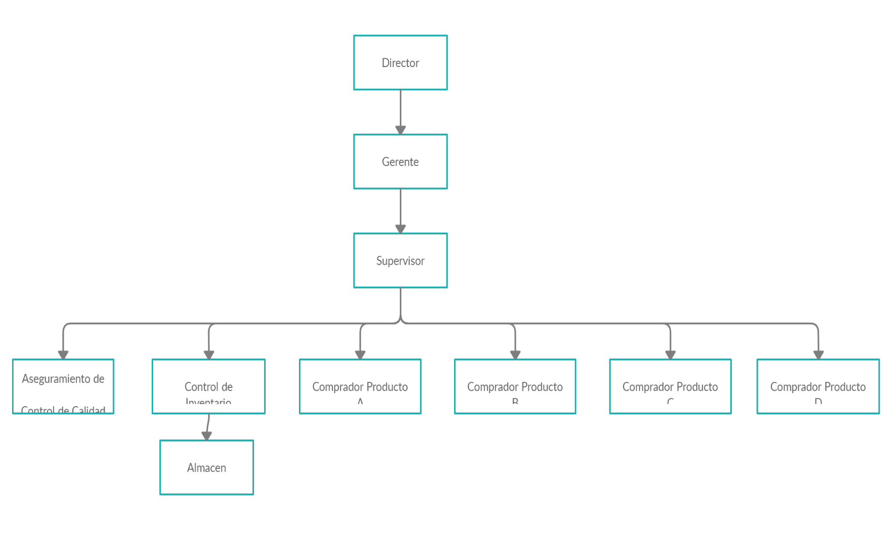Organigrama

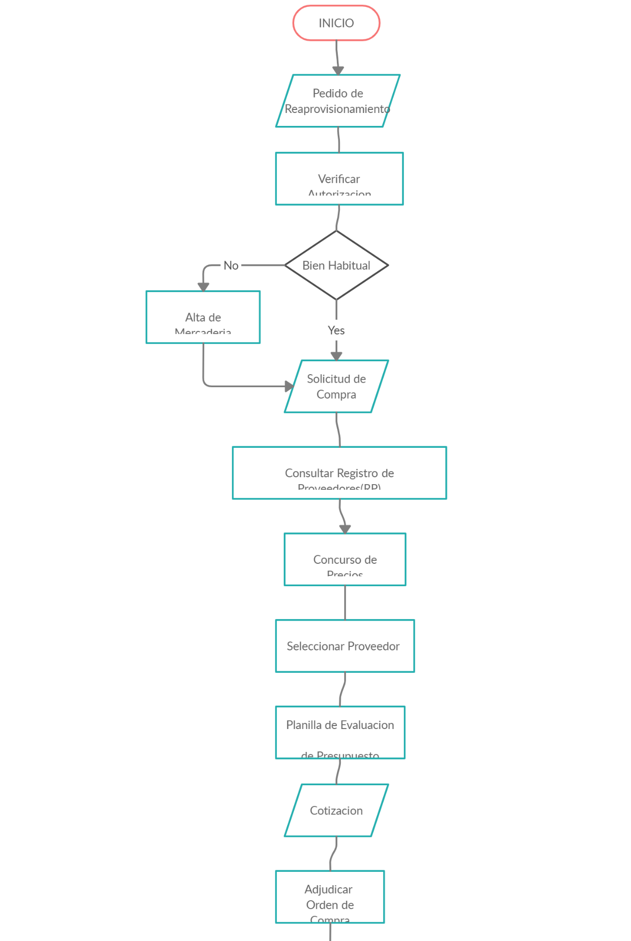Diagrama de flujo

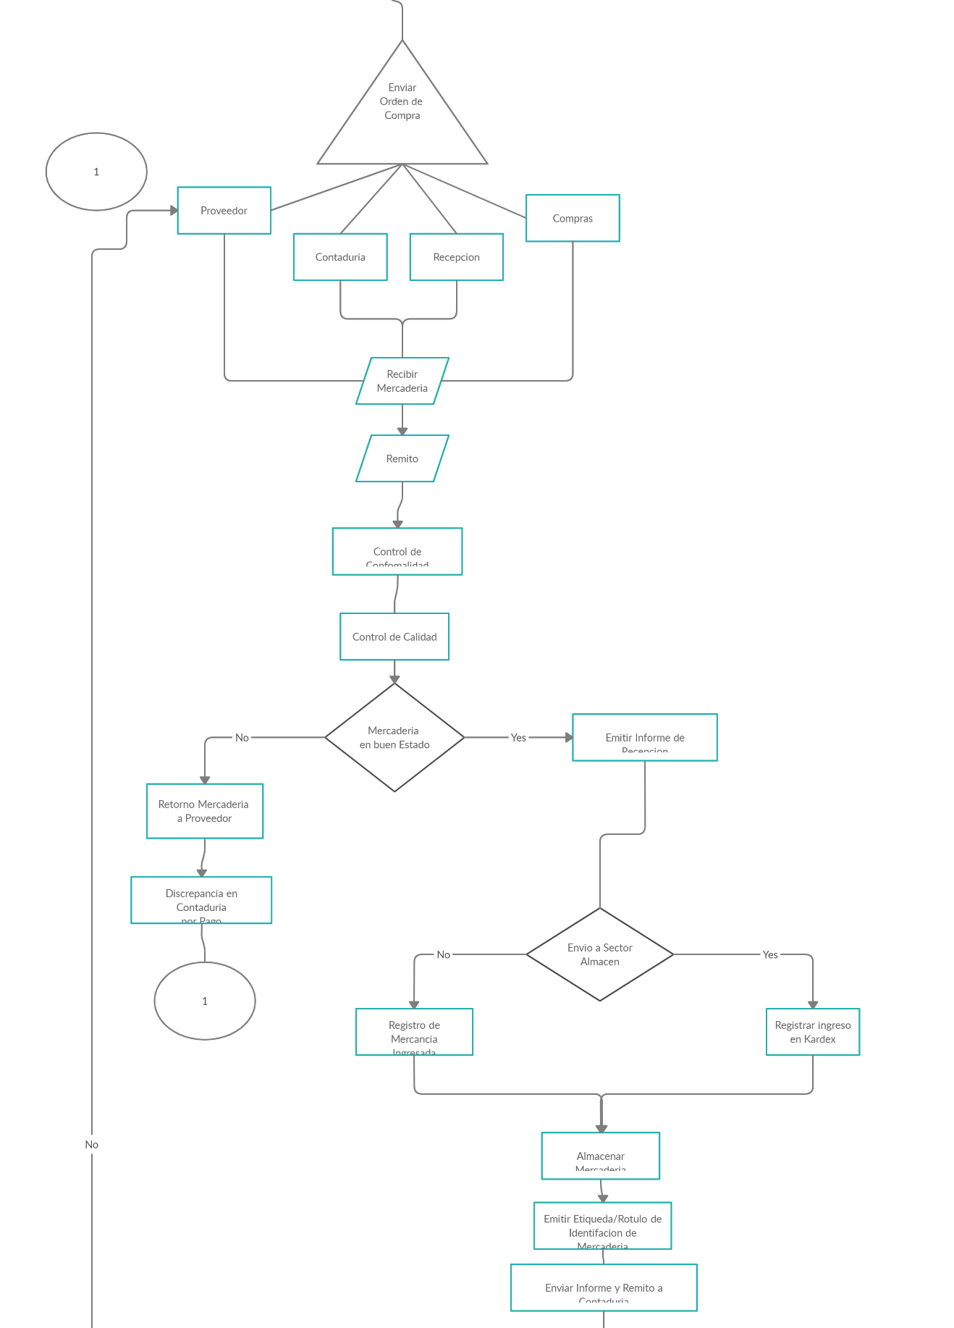

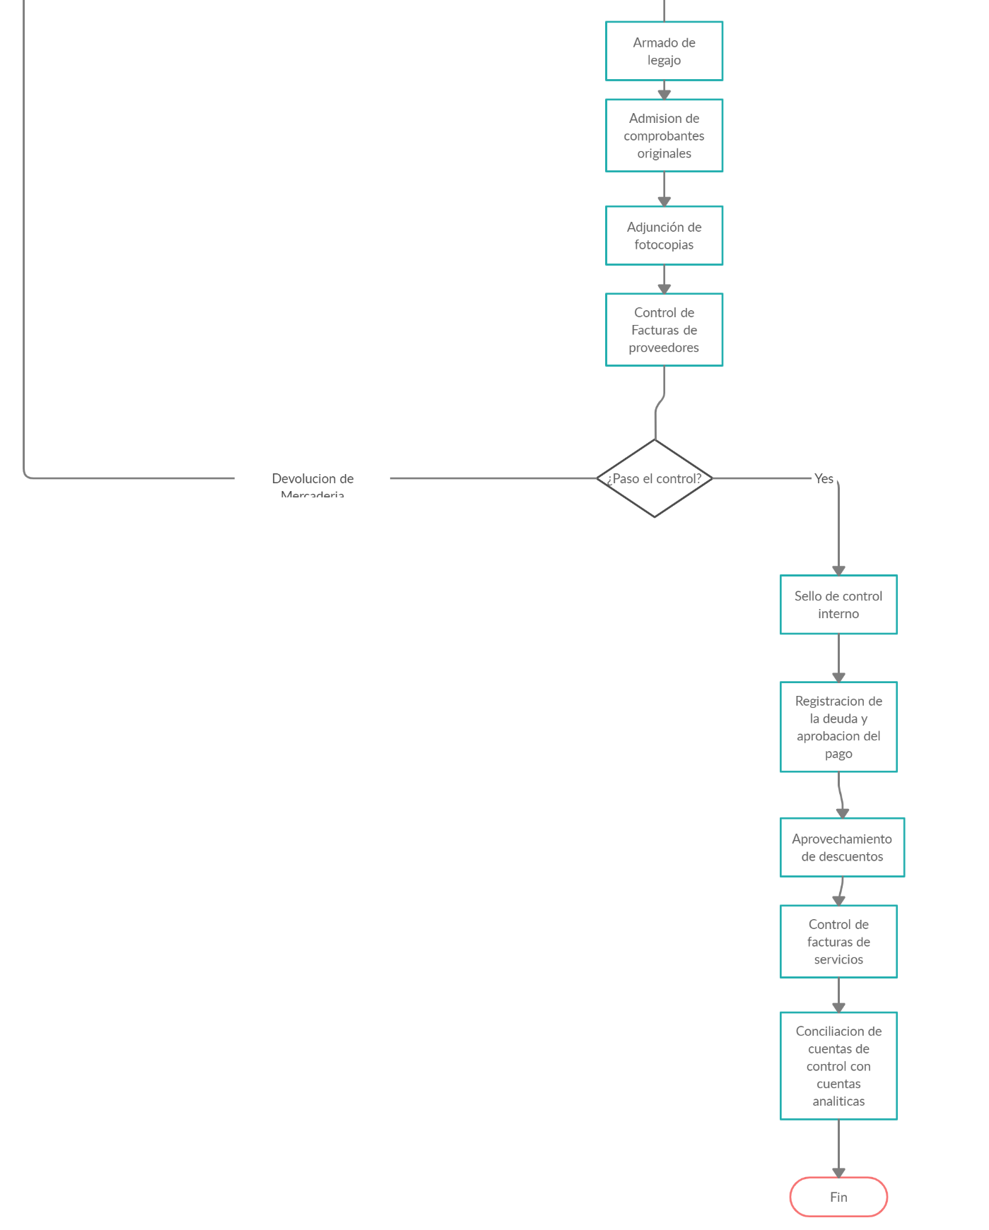

**3. Analizar el subsistema Compras**

Gestión de pedidos:

*consultar solicitud Reaprovisionamiento de cada sector

*consultar stock

* Registrar pedido

* Modificar pedido

*Eliminar pedido

*Emitir plantilla de evaluación de Cotización

*Emitir solicitud de pedido

*Generar un informe estadístico de los insumos más pedidos

*Generar un informe de pedidos rechazados

*Generar un informe de pedidos aceptados

*Generar un informe de pedidos sin responder

Gestión de proveedores:

*Registrar Proveedores

*Modificar Proveedores

*Eliminar Proveedores

*Solicitar cotización

*Consultar información de los productos

*Generar informe de proveedores

*Generar informe de proceso de selección de presupuesto.

*Generar informe de calidad de los productos de cada proveedor

*Emitir listado de comparación de precios

*Emitir orden de compra

*Registrar comportamiento de proveedor en un concurso de precios

**4. Identificar necesidades de información y hacer un diagnóstico en función al dominio el problema asignado al grupo de trabajo.**

* Solicitar del área de stock, reportes de productos defectuosos por proveedor.
* Del área de ventas solicitar el plazo promedio de cobro de las ventas, para prevenir problemas financieros de la empresa.
* Solicitar al área de finanzas presupuestos y montos de compra autorizados.
* 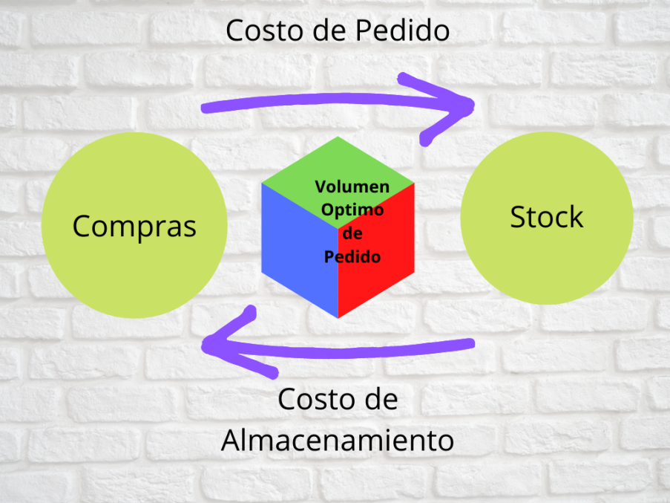Calcular el volumen óptimo de pedido.

Diagnóstico

En base de los procesos mencionados, es necesario el sector de compras para el abastecimiento de bienes y servicios en el momento requerido, de buena calidad y a un buen precio, para el desarrollo de las actividades de la empresa Easy y ayudando su estado financiero.

**5. Propuesta con requerimientos funcionales y no funcionales**

|  |  |
| --- | --- |
| Etapa 1: PRESENTACION DEL PROYECTO | |
| **1-Datos del alumno** | |
| Apellido y nombre:  Breppe, Juan Cruz - 110850  Diaz, Tomás - 109066  Ledesma, Sofía - 111036  Saurit, Lucas - 111121  Salinas, Pedro 111073 (grupo 1) | |
| Nombre del proyecto: Lavadero | |
| Correo institucional(Grupo): 109066@tecnicatura.frcu.utn.edu.ar  110850@tecnicatura.frcu.utn.edu.ar  111036@tecnicatura.frcu.utn.edu.ar  111121@tecnicatura.frcu.utn.edu.ar  [111073@tecnicatura.frcu.utn.edu.ar](mailto:111073@tecnicatura.frcu.utn.edu.ar) | |
| **2-Datos de la PS** | |
| ☑Se desarrolla en una empresa | 𐄂Es inventiva del propio alumno |
| Objetivo del proyecto (Propósito del sistema) | |
| **Brindar información para lograr una gestión eficiente, eficaz e integral del proceso de compras de la EASY S.A., con una importante interrelación con el resto de los sectores, para agregar valor económico a la empresa.** | |
| Limite(desde/hasta) | |
| Desde el ingreso de una orden de requerimiento materializada en una orden de pedido, hasta la adjudicación efectiva a un proveedor | |
| Alcance | |
| Requerimientos funcionales (R.F) | |
| **Registrar pedidos.**  **Registrar proveedores.**  **Emitir pedidos.** | |
| **Generar informes estadísticos de pedidos.**  **Generar informes sobre los estados del pedido.** | |
| **Emitir planillas de cotización.**  **Generar informes, estadísticas de nuestros proveedores conforme a la necesidad del área de compras.**  **Permitirá el ingreso del sistema con clave y usuario** | |
| Requerimientos no funcionales (R.N.F) | |
| **Contará con una interfaz que permitirá la carga de pedidos en menos de 30 segundos.**  **Contará con otra interfaz que permitirá la carga de proveedores en menos de 30 segundos.**  **El sistema también contará con interfaz de consultas actualizadas**  **Este sistema te permitirá visualizar, descargar y guardar en diferentes archivos los reportes.**  **El sistema funcionara en diversos sistemas operativos tanto de escritorio como dispositivos móviles.**  **El sistema usará lenguaje java, html.** | |
| **3-Justificación** | |
| **Con esta propuesta esperamos mejorar la forma en que Easy S.A. detecta las necesidades de reaprovisionamiento tanto de mercadería como de insumos propios a utilizar en cada área pudiendo seleccionar rápidamente el proveedor indicado para cada necesidad y dentro de los presupuestos establecidos.** | |
| **4-Datos a completar por el docente** | |
| Fecha: 20/09/2020 | Estado: 𐄂Aprobado 𐄂Rechazado |

Objetivo

Brindar información para lograr una gestión eficiente, eficaz e integral del proceso de compras de la EASY S.A., con una importante interrelación con el resto de los sectores, para agregar valor económico a la empresa.

Limites

Comprenderá desde el ingreso de una orden de requerimiento materializada en una orden de pedido, hasta la adjudicación efectiva a un proveedor particular, a través de la orden de compra.

Requerimientos Funcionales

*Registrar pedidos

*Registrar proveedores

*Emitir pedidos

*Generar informes estadísticos de pedidos

*Generar informes sobre los estados del pedido (rechazados, aceptados, sin responder)

*Emitir planillas de cotización

*Generar informes, estadísticas de nuestros proveedores conforme a la necesidad del área de compras

*Permitirá el ingreso del sistema con clave y usuario

Requerimientos no funcionales

*Contará con una interfaz que permitirá la carga de pedidos en menos de 30 segundos

*Contará con otra interfaz que permitirá la carga de proveedores en menos de 30 segundos

*El sistema también contará con interfaz de consultas actualizadas

*Este sistema te permitirá visualizar, descargar y guardar en diferentes archivos los reportes

*El sistema funcionara en diversos sistemas operativos tanto de escritorio como dispositivos móviles

*El sistema usará lenguaje JAVA, HTML.

**6. Roles del equipo**

Scrum team:

* Product owner (propietario del producto): Profesora Rita Perez
* Scrum master (facilitador): Juan Cruz Breppe
* Development Team (equipo de desarrollo):

Diaz Tomas - Front end expert

Salinas Pedro - Back end expert

Saurit Lucas - Bi Analist

Ledesma Sofía - Software Enginner

## 7. Pila de producto (Product Backlog)

|  |  |  |  |  |
| --- | --- | --- | --- | --- |
| Id | nombre | Importancia(1-10) | Estimación(días) | prioridad |
| 1 | Definir base de datos | 10 |  | Muy Alta |
| 2 | Interfaz gráfica de usuario | 10 |  | Muy Alta |
| 3 | Registro de usuario | 9 |  | Muy Alta |
| 4 | Registro de pedido | 8 |  | Muy Alta |
| 5 | Registro de proveedor | 7 |  | Alta |
| 6 | Envíos de reportes | 6 |  | Baja |

**8. Acta de constitución**

|  |
| --- |
| **Organización:** Les Agiles  **Fecha:** 20/09/2020  **Cliente:** EASY S.A.  **Patrocinador**: Tecnicatura Universitaria en Programación – UTN Facultad Regional Córdoba  **Gerente del Proyecto:** Ingeniera Rita Pérez |

|  |
| --- |
| Justificación |
| Con esta propuesta esperamos mejorar la forma en que Easy S.A. detecta las necesidades de reaprovisionamiento tanto de mercadería como de insumos propios a utilizar en cada área pudiendo seleccionar rápidamente el proveedor indicado para cada necesidad y dentro de los presupuestos establecidos. |